**名刺掲載情報**

**お尋ね３**

STAMPは、会員サービス及びSTAMP名の周知を図るため、希望される会員に、名刺を無料配布しています。

名刺の内容は下記とし、新会員の皆様にメール便にてお送り致します。

【名刺のデザイン・記載内容】

　STAMPから配布する名刺は、下記のデザイン・記載内容に統一させていただいています。

　＜デザイン＞

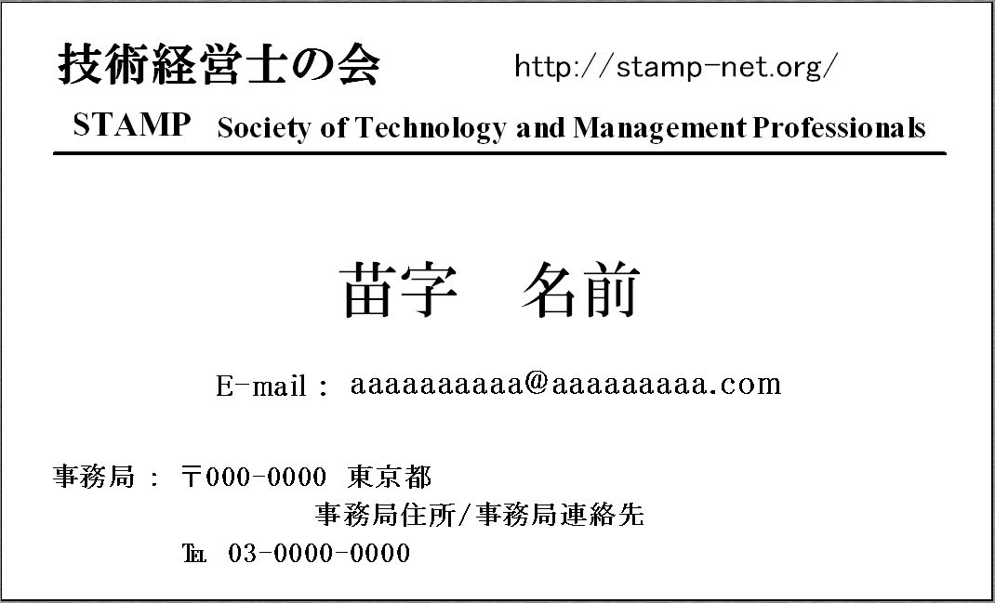

　＜名刺に掲載する会員情報＞

　・氏名

　・メールアドレス

　※上記名刺のうち、氏名、Ｅ-mailアドレスの箇所を、各会員の情報にします。住所・電話番号等は、事務局の連絡先となりますのでご注意下さい。

名刺作成に関する下記の質問について、ご回答下さい。

　あなたは上記のデザイン・記載内容の名刺作成を希望されますか？該当する番号を○で囲んで下さい。

**1.** 希望する

**2.** 希望しない

◇希望される方は、**必ず**、以下に、名刺に記載するＥ-mailアドレスをご記入下さい。

Ｅ-mail：

回答者氏名